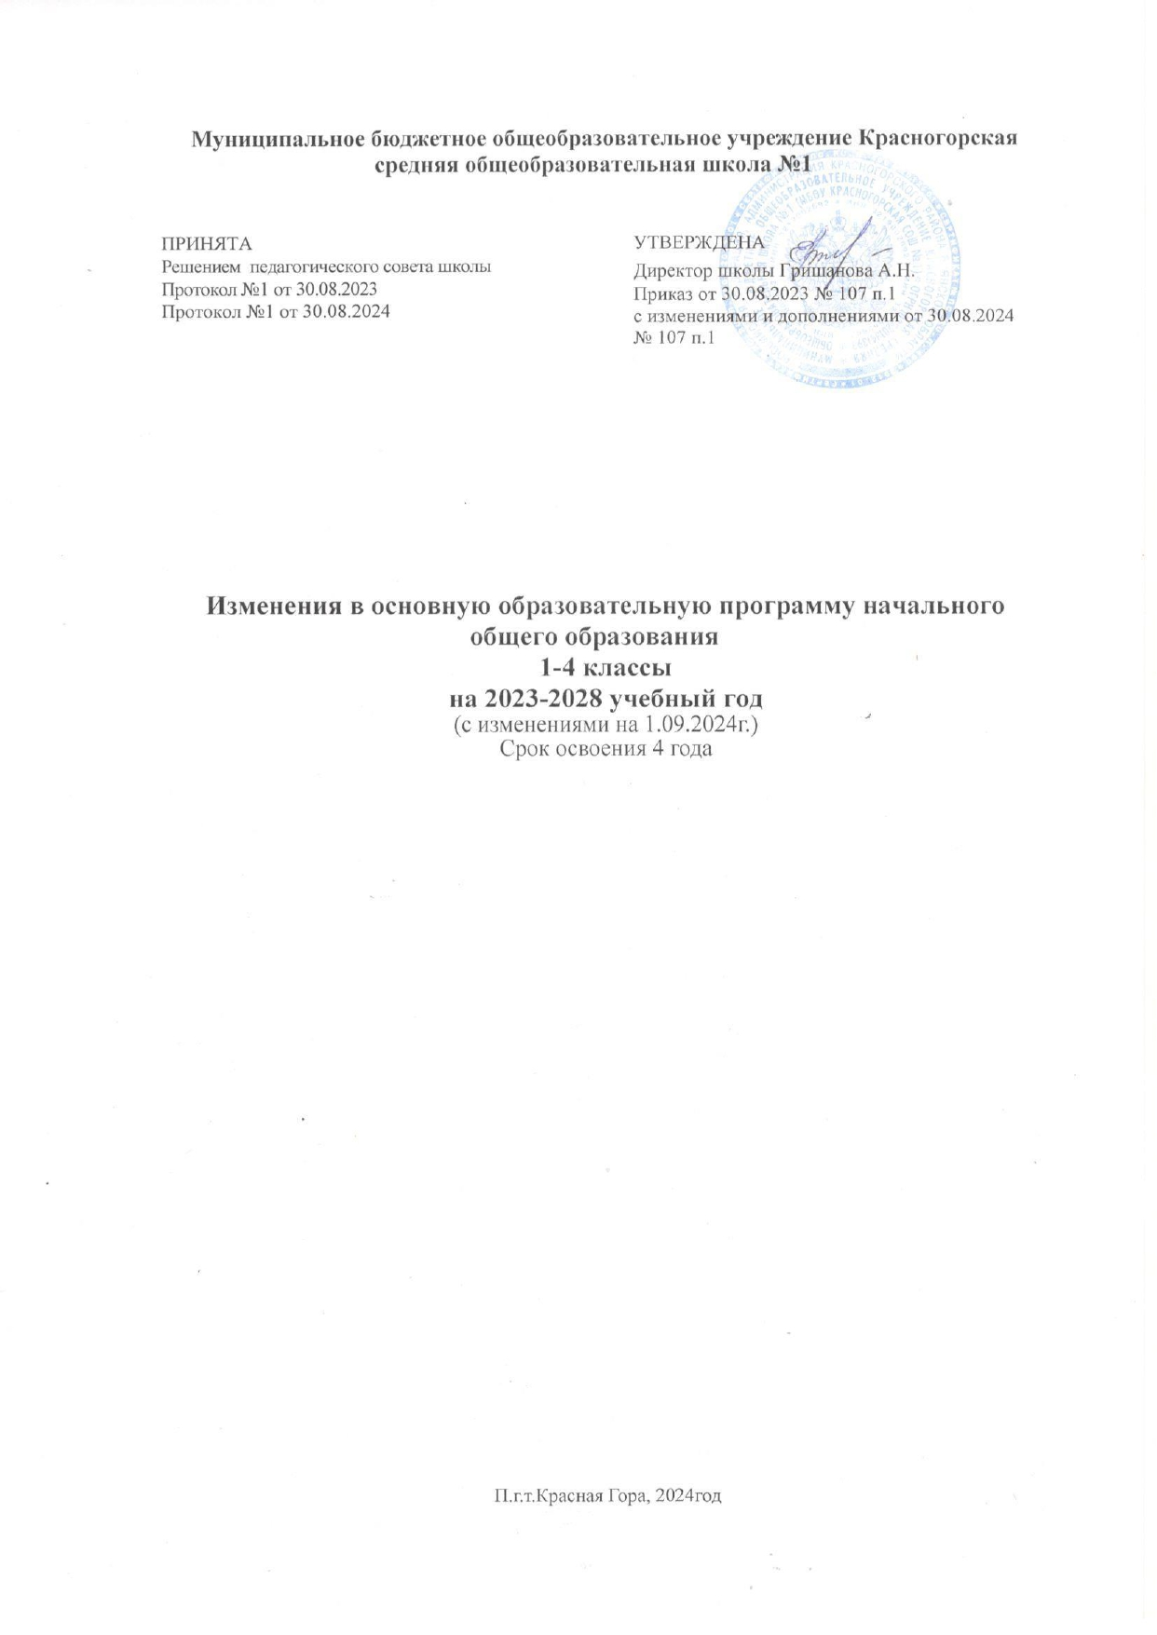

**Изменения, которые вносятся в Основную образовательную программу начального общего образования**

(вступают в силу с 1 сентября 2024 г.)

1. **п.1.2. Планируемые результаты освоения обучающимися ООП НОО**

Слова по учебному предмету «Технология» «заменить словами «По учебному предмету Труд (технология)» по всему тексту. Планируемые результаты изложить в редакции п.167(Федеральная рабочая программа по учебному предмету "Труд (технология)" приказа Министерства просвещения российской Федерации от №171 «О внесении изменений в некоторые приказы Министерства образования и науки приказа Министерства просвещения Российской Федерации касающиеся изменения ФОП НОО, ООО и СОО»

1. **п.2.2. Рабочие программы отдельных учебных предметов (приложение к ООП НОО)**

Название Рабочей программы по учебному предмету «Технология» заменить словами «по учебному предмету Труд (технология) по всему тексту.

Содержание рабочей программы по учебному предмету «Труд (технология)» изложить в редакции в редакции п. 167 (Федеральная рабочая программа по учебному предмету "Труд (технология)" приказа Министерства просвещения российской Федерации от №171 «О внесении изменений в некоторые приказы Министерства образования и науки приказа Министерства просвещения Российской Федерации касающиеся изменения ФОП НОО, ООО и СОО»

В соответствии с обновленной ФОП содержание программы по труду (технологии) включает характеристику основных структурных единиц (модулей), которые являются общими для каждого года обучения:

труд, технологии, профессии и производства;

технологии ручной обработки материалов: работы с бумагой и картоном, с пластичными материалами, с природным материалом, с текстильными материалами и другими доступными материалами (например, пластик, поролон, фольга, солома);

*конструирование и моделирование: работа с конструктором* ***(с учетом возможностей материально-технической базы образовательной организации),*** *конструирование и моделирование из бумаги, картона, пластичных материалов, природных и текстильных материалов, робототехника* ***(с учетом возможностей материально-технической базы образовательной организации****);*

Рабочая программа по учебному предмету «Физическая культура»

Содержание рабочей программы по учебному предмету изложить в редакции п.168 (Федеральная рабочая программа по учебному предмету " Физическая ( культура" приказа Министерства просвещения российской Федерации от №171 «О внесении изменений в некоторые приказы Министерства образования и науки приказа Министерства просвещения Российской Федерации касающиеся изменения ФОП НОО, ООО и СОО»

В соответствии с обновленной ФОП обязательные линии: «Знания о физической культуре», «Способы самостоятельной деятельности» и «Физическое совершенствование». *Обновленный модуль «Дзюдо» новые модули «Коньки», «Теннис»,*

*«Городошный спорт», «Гольф», «Биатлон», «Роллер спорт», «Скалолазание»,*

*«Спортивный туризм», «Хоккей на траве», «Ушу», «Чир спорт», «Перетягивание*

*каната», «Бокс», «Танцевальный спорт», «Киокусинкай», «Тяжелая атлетика»* ***(с учетом возможностей материально-технической базы образовательной организации).***

1. **п. 3.1. учебный план начального общего образования (смотри на сайте)**

Слова учебный предмет « Технология» заменить словами «Труд (технология) по всему тексту.

Исключить Предметную область «Физическая культура и основы безопасности жизнедеятельности».

Добавить предметную область « Физическая культура» с учебным предметом «физическая культура»

1. **Внести следующие изменения в содержательный раздел ООП НОО:**

-Изложить рабочую программу учебного предмета Труд«Технология» в новой редакции (смотри на сайте);

1. **Внести следующие изменения в организационный раздел ООП НОО:**

-Изложить «Календарный учебный график» в новой редакции (смотри на сайте)

-Изложить «План воспитательной работы» в новой редакции (смотри на сайте)